Zoom — сервис для проведения видеоконференций, онлайн-встреч и организации дистанционного обучения. Организовать онлайн-лекцию может любой преподаватель, создавший учетную запись. Бесплатная учетная запись позволяет проводить видеоконференцию длительностью 40 минут

К лекции может подключиться любой слушатель, имеющий ее идентификатор или ссылку на нее. Вы можете запланировать занятие заранее и сделать повторяющуюся конференцию, чтобы ваши занятия постоянно начинались в определенное время.

Zoom позволяет преподавателю вести лекцию с включенной камерой, аудио связью, демонстрацией своего экрана (или отдельного окна, части экрана и т.п.) и использовать встроенную интерактивную доску. Кроме того, преподаватель может контролировать подключение и отключение микрофонов слушателей – это удобно, если во время проведения лекции вам необходима тишина.

Можно настроить автоматическую запись лекции, чтобы слушатели, которые не смогли «присутствовать» на занятии, посмотрели лекцию в удобное для них время.

Запись лекции должна вестись автоматически, если не сделать свои настройки, то она сохранится на вашем ПК, в папке: **C:\Users\Имя-пользователя\Documents\zoom\**. Тогда вам нужно убедиться, что на диске С есть свободное место – минимум 1ГБ. В настройках программы можно установить автоматическую запись в облако, что на наш взгляд – намного удобнее (проверьте, достаточно ли у вас свободного места на облаке, возможно, понадобится докупить дополнительно место). Чтобы попасть в настройки нужно в главном окне программы нажать на иконку шестеренки, выбрать пункт **«Запись»** и выбрать то, что вам нужно (рисунок 1). Расширенные настройки можно сделать в браузере, войдя в свой аккаунт (рисунок 1 – кнопка **«Управление»**)

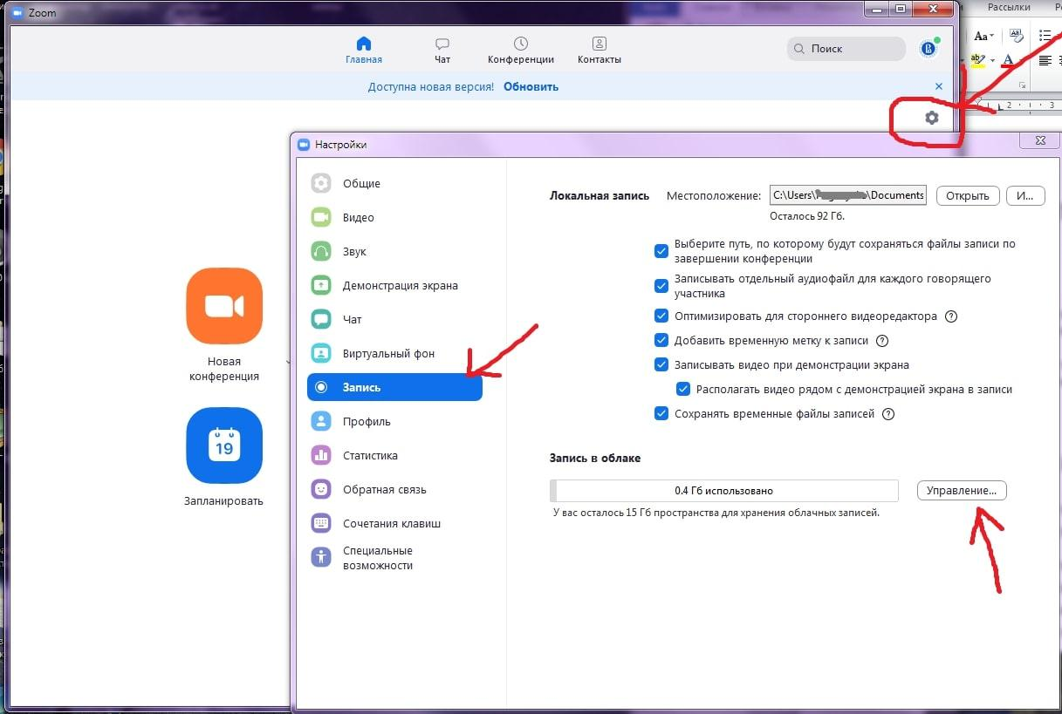  
 *Рисунок 1 – Настройки программы, запись лекции*

## Как скачать, настроить и начать работу с ZOOM для WINDOWS

С помощью скриншотов мы наглядно объясним, как скачать, настроить и работать

1. **При первом запуске программы рекомендуется заходить в Zoom за 15-20 минут до начала занятия.**

2. Если программа еще не установлена на ваше устройство, тогда скачивайте ее с сайта: <https://zoom.us/download>

3. Запускайте скачанный файл (рисунок 2).

https://hsbi.hse.ru/upload/articles/2020/zoom5.jpg  
  
   *Рисунок 2: приложение Zoom*

4. Дождитесь появления окна программы (рисунок 3).

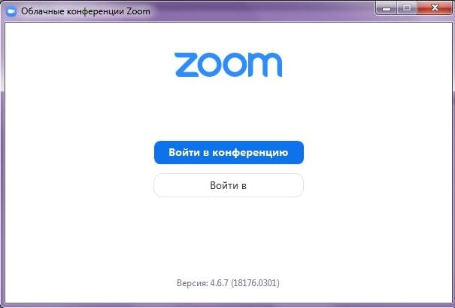  
  
   *Рисунок 3: приложение Zoom (Версия может отличаться)*

5. Нажмите на белую кнопку **«Войти в»**, на следующем экране (рисунок 4) введите информацию:

В поле **«Укажите ваш адрес электронной почты»**:  
введите email вашего акаунта

В поле **«Введите пароль»**:  
введите ваш пароль

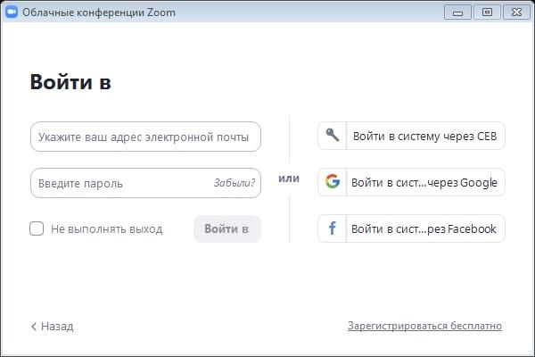  
  
  *Рисунок 4: Окно входа в аккаунт Zoom*

После, снова нажмите кнопку **«Войти в»** (после ввода эл. почты и пароля она станет синей).

6. Перед вами – главное окно программы Zoom, если у вас еще нет запланированных конференций, вы увидите окно, как на рисунке 5, если же есть мероприятие на текущий день, то оно будет в списке запланированных (рисунок 6), в этом случае для подключения к ней просто нажмите синюю кнопку **«Начать»** (рисунок 6).

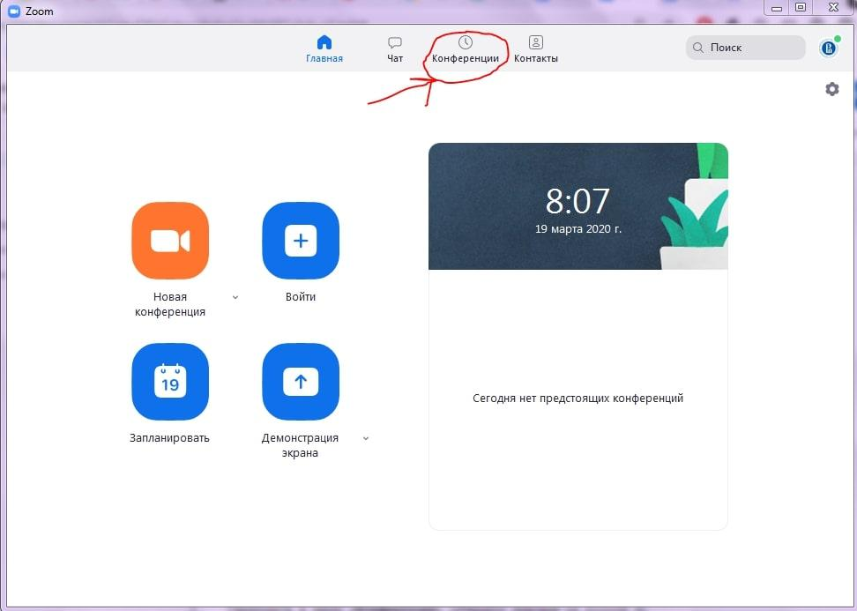  
  
   *Рисунок 5: Главное окно программы Zoom*

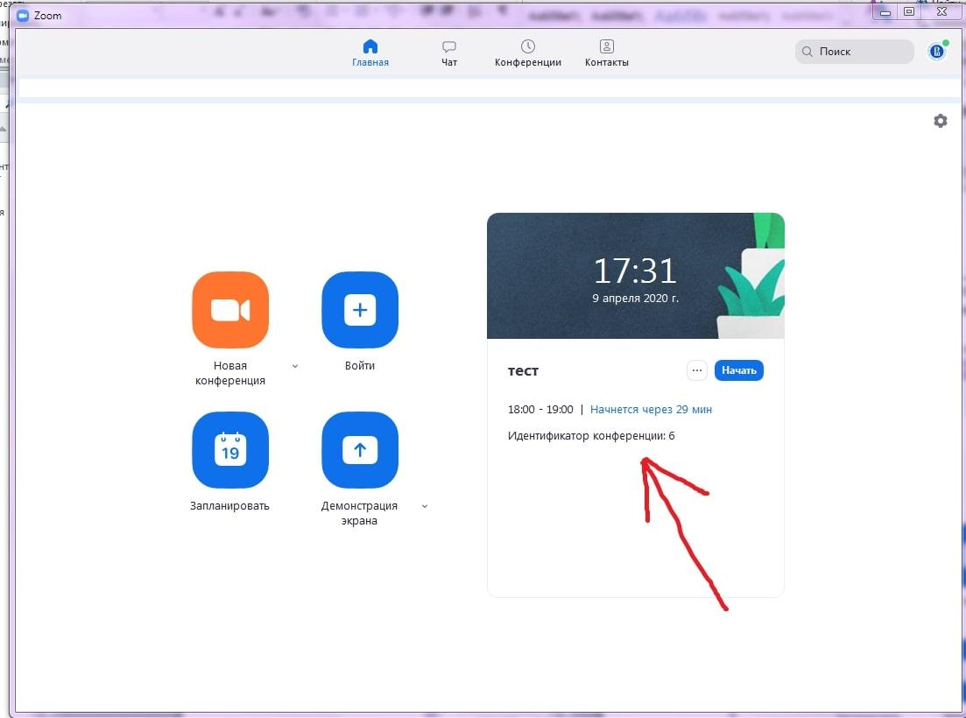  
  
  *Рисунок 6: Главное окно программы (есть запланированная конференция)*

7. Если запланированных конференция нет, то переходите в меню **«Конференции»** (рисунок 5), перед вами новое окно (рисунок 7). Если нажать на первую конференцию - **«Мой личный идентификатор конференции»**, то вы увидите 10-тизначный номер - именно по нему слушатели смогут подключаться к вашим лекциям. Если вы еще не создавали конференцию (или 1-й раз запустили программу), то в списке будет только одна - **«Мой личный идентификатор конференции»**. В этом случае вам нужно создать новое занятие: нажмите на плюс, рядом с пунктом **«Записано»** (рисунок 7) и выберите первый пункт - **«Запланировать конференцию»**.

Если в списке уже есть запланированное занятие или вы уже делали настройку, выберите нужное мероприятие и нажмите **«Начать»**, в этом случае следующие **пп. 8-10** (создание конференции) вы можете пропустить.

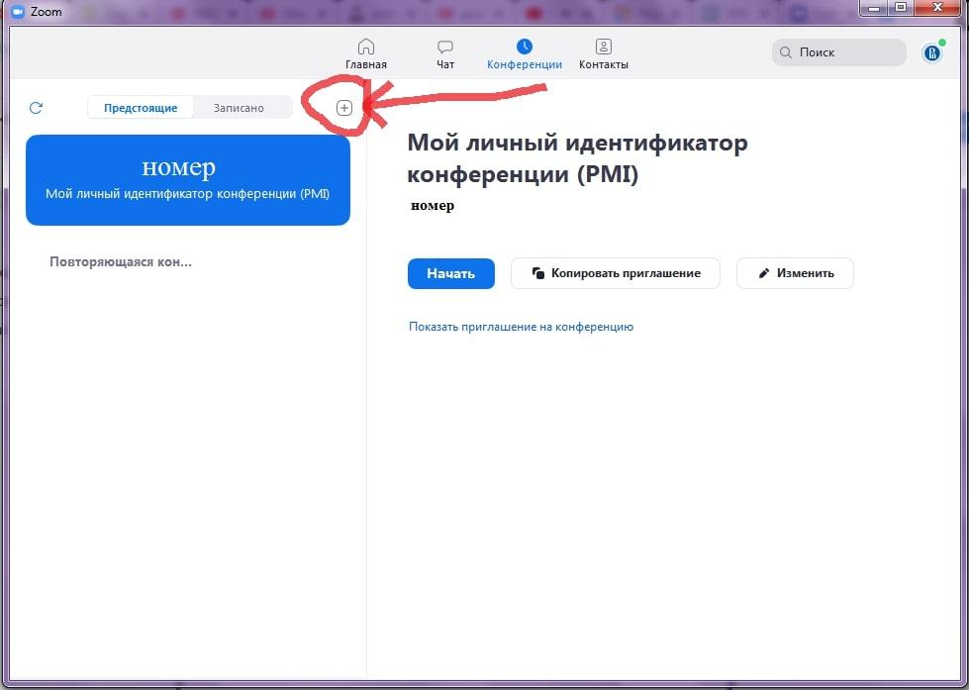  
  
  *Рисунок 7: Окно «Конференции»*

8. В открывшемся, окне заполните информацию как на рисунке 8. Введите название конференции, далее - выберите пункты:  
1) **«Повторяющаяся конференция»**.  
2) **«Идентификатор персональной конференции»** (если вы не планируете больше создавать повторяющиеся конференции на этом аккаунте, если же планируете, тогда выберите первый пункт - **«Создать автоматически»**).  
3) Пароль устанавливать необязательно, но при необходимости - можете ввести.  
4) Видеоизображение организатора и участников - **«Вкл»**.  
5) **«Звук телефона и компьютера»**.  
6) Календарь - выбирайте по желанию.

После этого нажмите на пункт **«Расширенные параметры»**, заполните данные так же, как на рисунке 9. Если вы не планируете вести запись лекции, то можете убрать галочку с последнего пункта. Если вам наиболее удобна запись в облако, а не на ваш ПК, то в последнем пункте отметьте второй вариант - **«В облако»**.

После заполнения всей информации, нажмите на кнопку **«Запланировать»**. Теперь в списке конференций появилась новая, только что вами созданная. По ее идентификатору/ссылке (и паролю, если вы его создали), к конференции и будут подключаться слушатели.

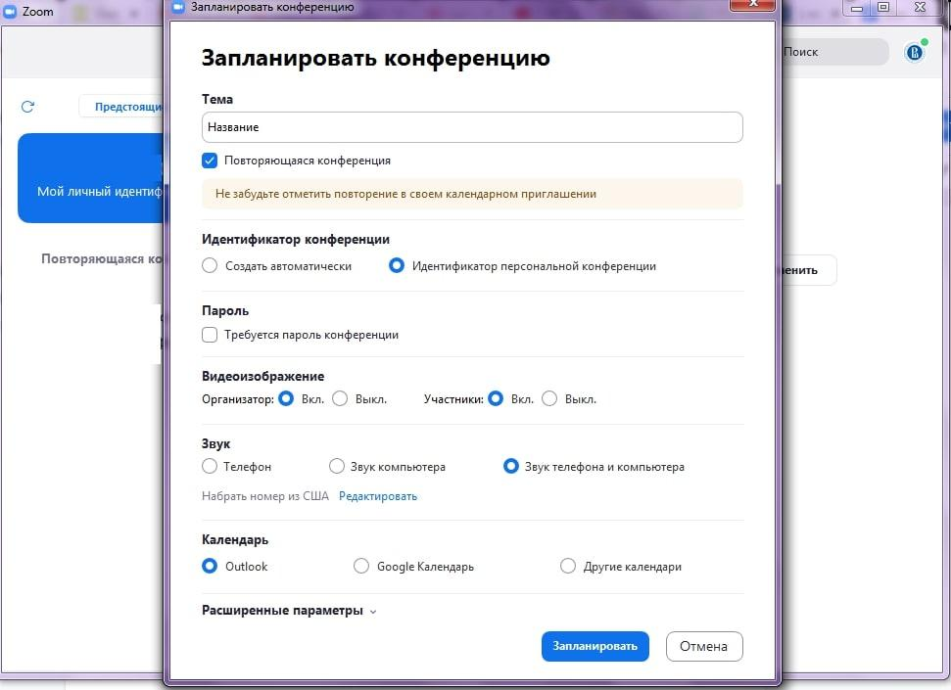

*Рисунок 8: Настройка новой конференции*

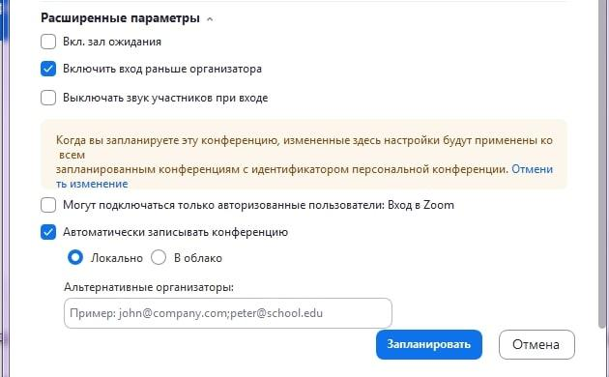

*Рисунок 9: Настройка новой конференции*

9. Теперь, выберите в списке созданную вами конференцию. Нажмите на кнопку **«Копировать приглашение»** (рисунок 10). Теперь вы можете переслать его для ваших слушателей, чтобы они смогли подключиться к лекции. Как только вы нажмете на кнопку **«Начать»** - ваша конференция сразу запустится.

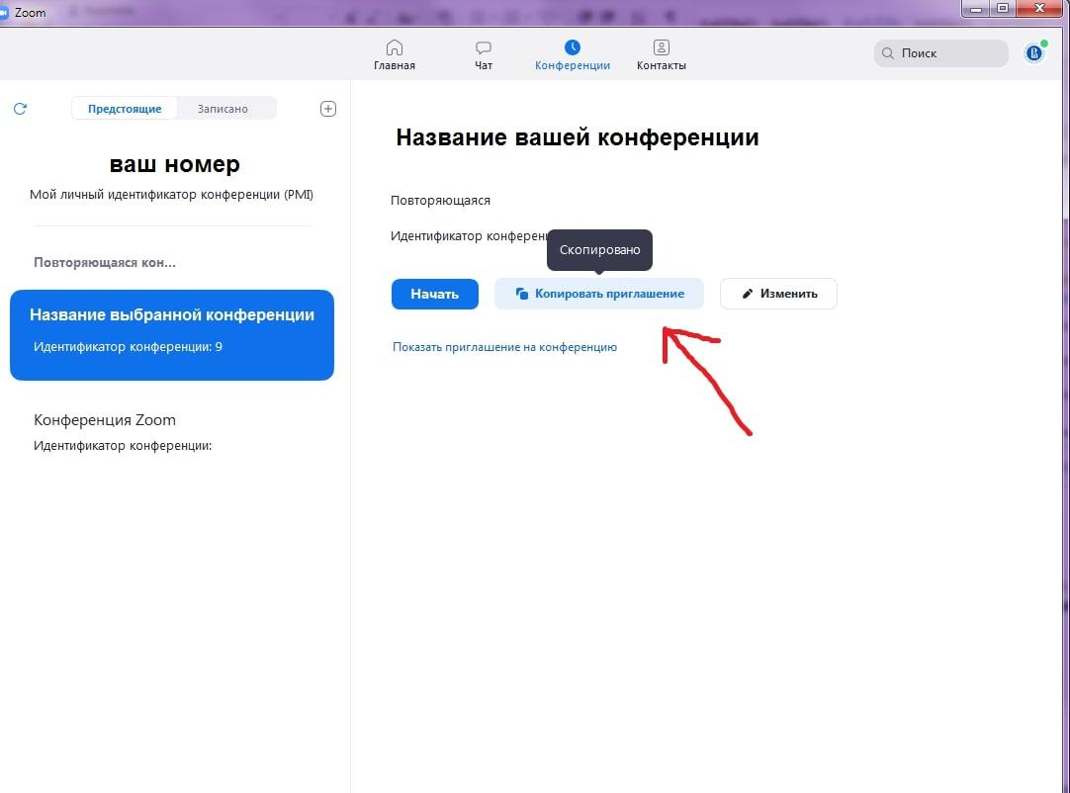  
*Рисунок 10: Копировать приглашение*

10. Перед вами окна записи и входа в аудиоконференцию (рисунок 11). Выберите пункт **«Проверить динамик и микрофон»**.

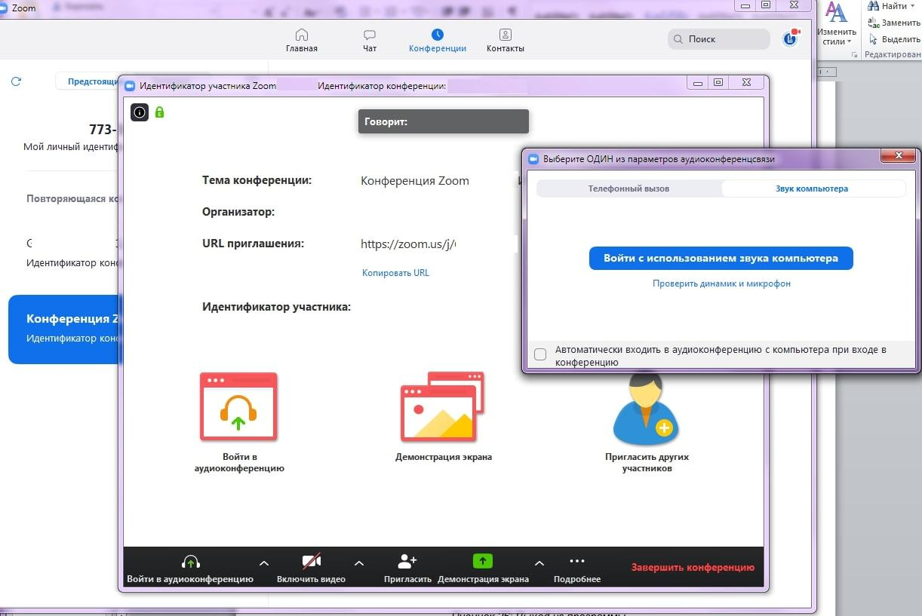

*Рисунок 11: Первоначальная настройка*

11. Проведите простую настройку (2 шага, рисунки 12 и 13). Убедитесь, что настройка проведена верно (рисунок 14), после чего нажмите **«Войти с использованием звука компьютера»**, снова нажмите **«Войти с использованием звука компьютера»** (рисунок 11).

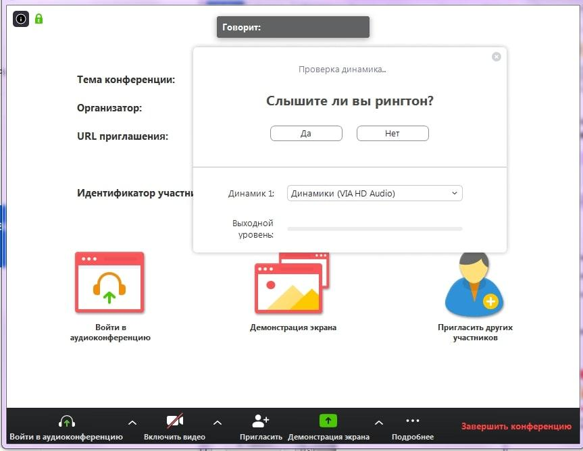  
  
*Рисунок 12: Первоначальная настройка*

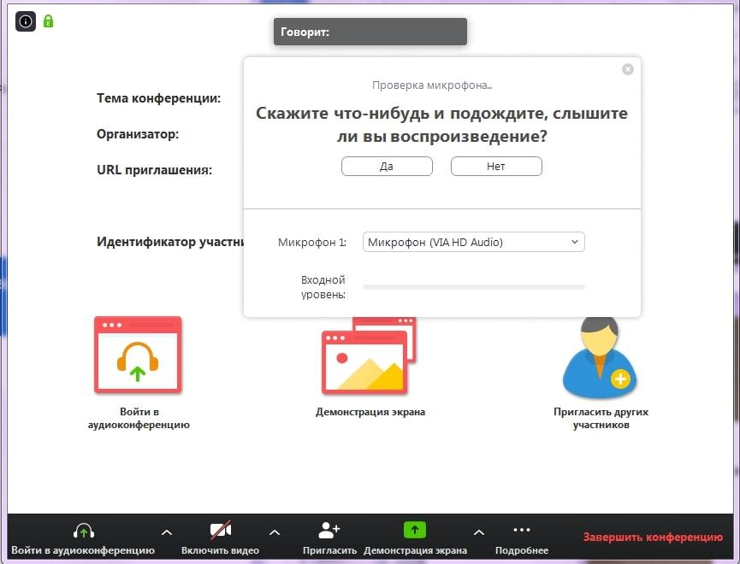  
  
*Рисунок 13: Первоначальная настройка*

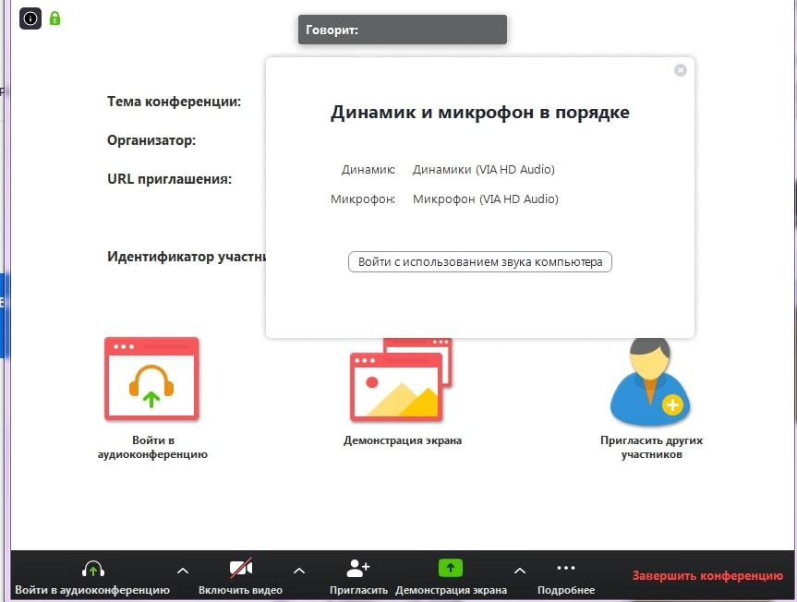  
 *Рисунок 14: Настройка завершена*

12. В случае появления окна с предупреждением (рисунок 15), нажмите «Войти в аудиоконференцию». При следующих входах в конференцию с того же устройства повторно производить настройку больше не будет нужно.

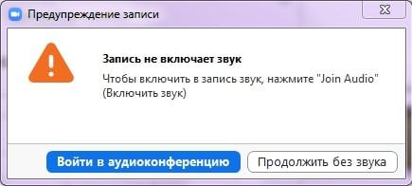  
  
*Рисунок 15: Окно предупреждения*

13. Подождите пока к конференции подключатся слушатели. До начала лекции вы можете пообщаться с ними. Откройте первый слайд презентации.

14. Убедитесь, что иконки микрофона и видео не перечеркнуты, т.е. вас видно и слышно (рисунок 16). Когда все будут готовы к началу лекции, нажмите на панели внизу экрана конференции, всплывающей при наведении на нее курсора, зеленую кнопку **«Демонстрация экрана»** (рисунок 16).

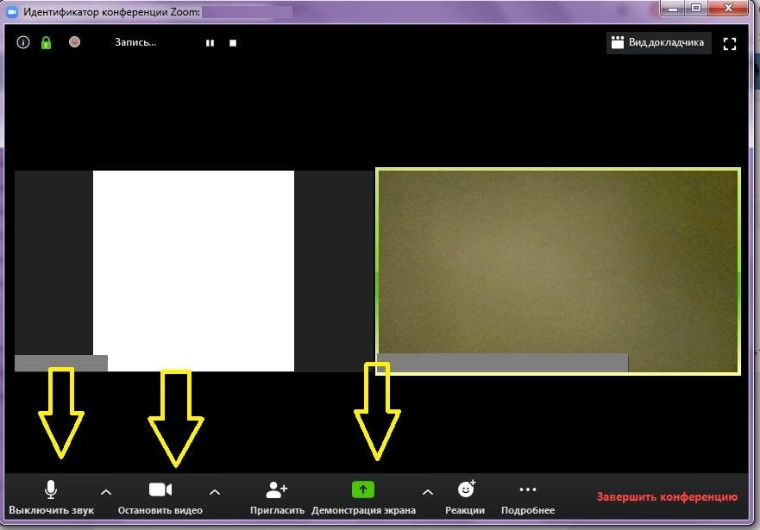  
  
*Рисунок 16: «Демонстрация экрана»*

15. Выберите подходящий вариант. Рекомендуется либо **«Экран»**, либо приложение, в котором открыта презентация лекции. Нажмите кнопку **«Совместное использование»** (рисунок 17).

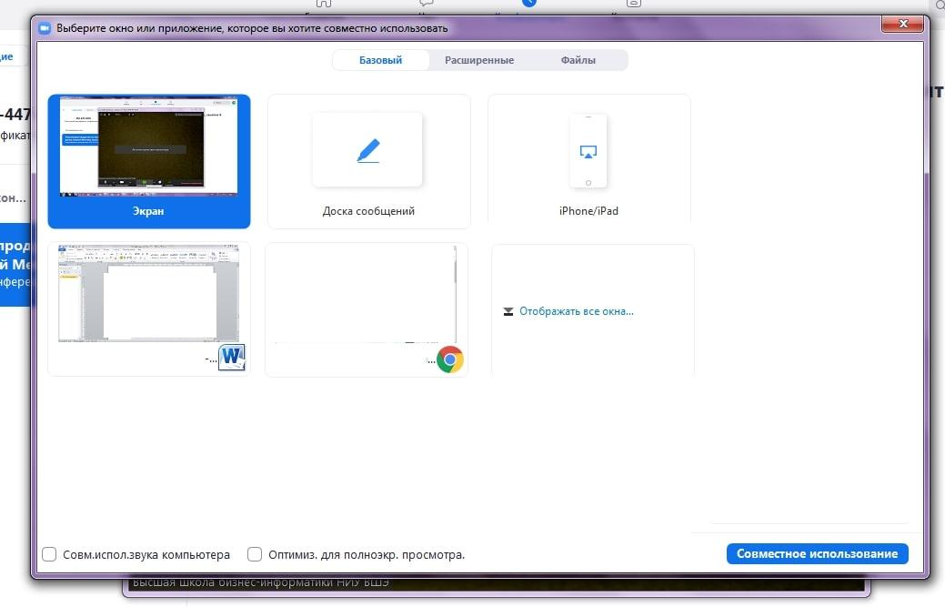  
*Рисунок 17: «Демонстрация экрана»*

16. Демонстрация лекции началась, теперь всплывающее меню находится наверху экрана. Перед тем, как вы начнете, подведите курсор мыши к верхней части экрана вашего устройства, на всплывающей панели нажмите на кнопку **«Управлять участниками»** (рисунок 18).

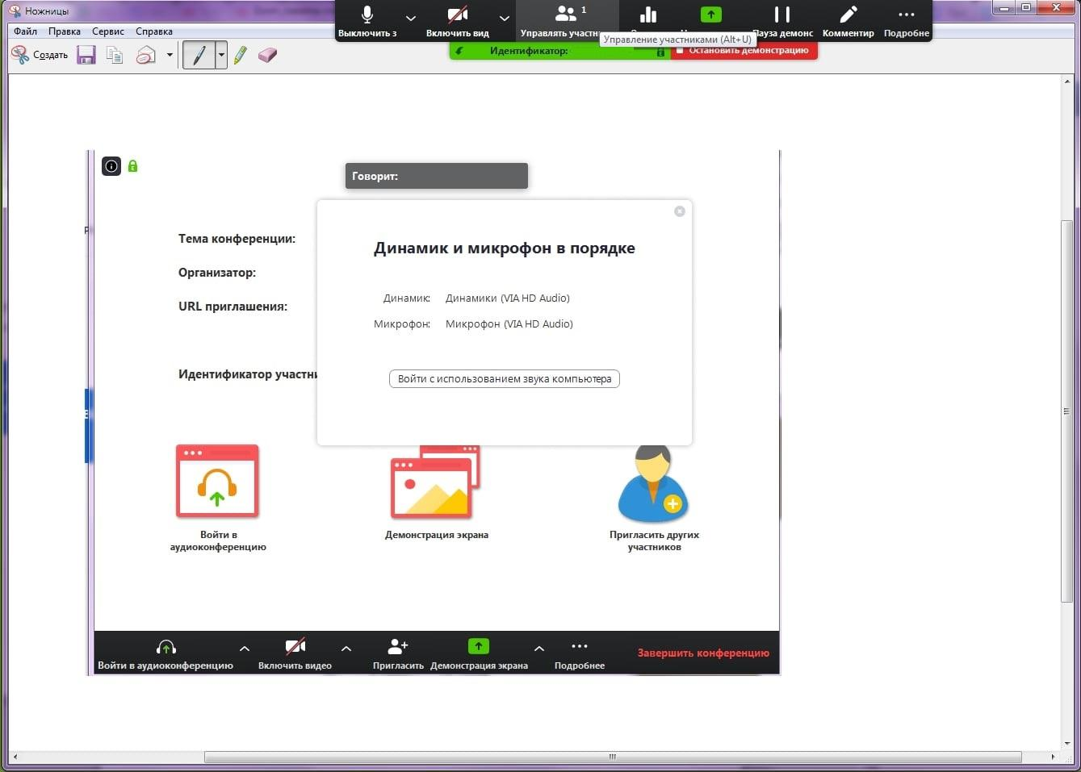  
*Рисунок 18: Управлять участниками*

17. В открывшемся окне вы увидите список участников конференции. При необходимости, нажмите внизу этого окна кнопку **«Выключить звук для всех»**, чтобы отключить микрофон у слушателей (рисунок 19), т.к. посторонние звуки могут мешать проведению онлайн-лекции. Если позже возникнет необходимость включить звук, нажмите рядом на кнопку **«Включить звук для всех»**. В открывшемся окне подтверждения нажмите **«Да»**, убедитесь, что пункт **«Разрешить участникам включать свой звук»** не выбран (рисунок 20).

18. Рекомендуем оставить окно со списком участников открытым. Во время лекции у слушателей могут появляться вопросы, которые они будут писать в чате конференции. Обратите внимание на то, что в окне участников, рядом с именем слушателей, которые написали вопросы в чате, появится иконка с синей рукой. На камере слушателя тоже будет видна эта иконка (рисунок 20).

19. Если в чате что-то будет написано, вы увидите уведомление об этом на верхней панели - кнопка **«… Подробнее»** загорится оранжевым цветом (это означает, что в чате есть текст, который вы еще не прочитали). Для того чтобы прочитать чат, на панели нажмите на кнопку **«… Подробнее»**, выберите пункт **«Чат»** (рисунок 21), откроется новое окно, в котором вы увидите все сообщения (рисунок 22).  
  
Пожалуйста, если вы заметили, что у кого-то появился вопрос, но планируете посмотреть его позже, скажите об этом слушателям.

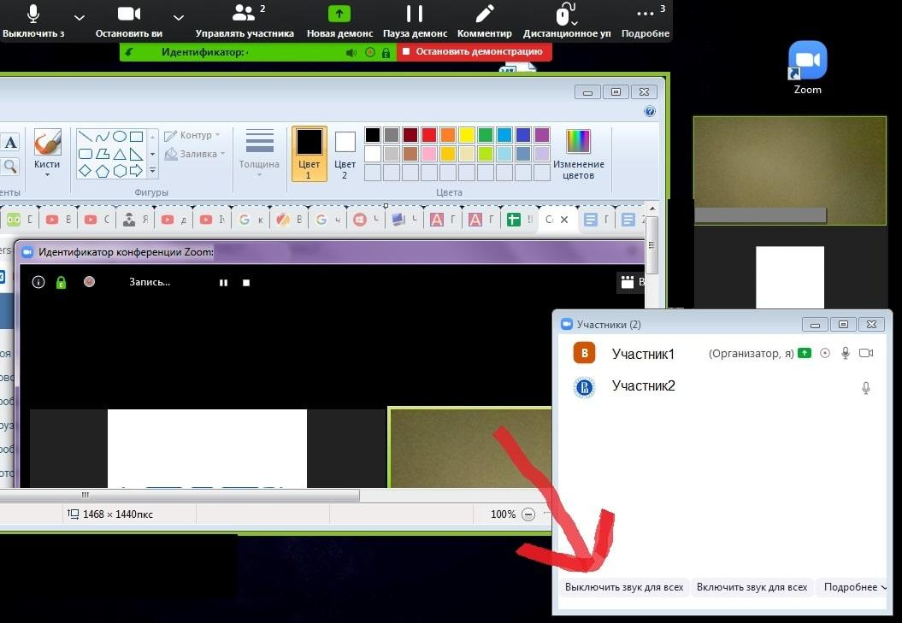  
*Рисунок 19: Выключить звук для всех*

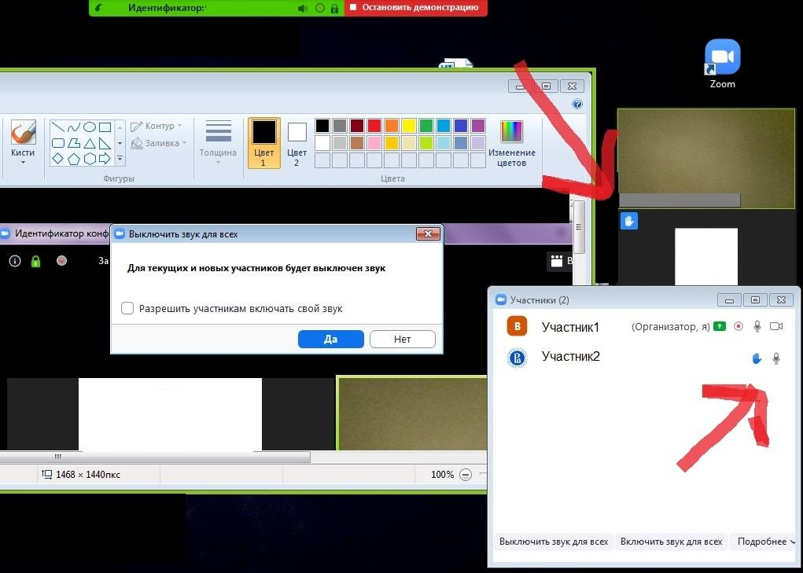

*Рисунок 20: Выключить звук для всех, у этого слушателя вопрос*

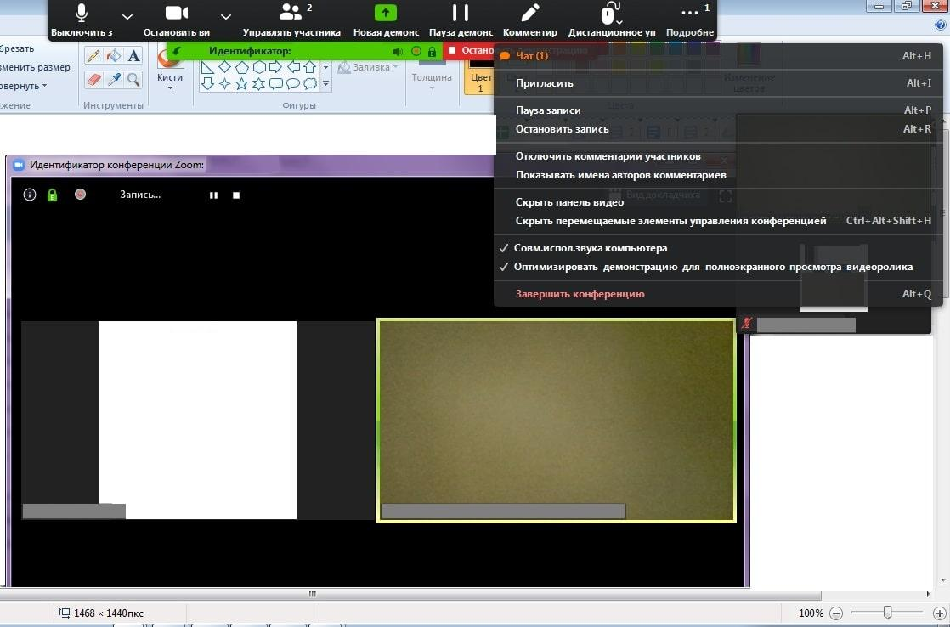  
*Рисунок 21: В чате есть одно (1) непрочитанное сообщение*

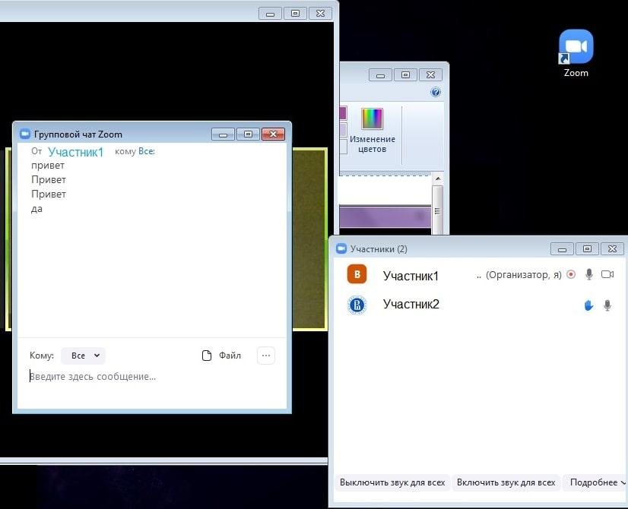  
*Рисунок 22: Окно чата*

20. После окончания лекции нажмите красную кнопку **«Остановить демонстрацию»** (верхняя панель, рисунок 23), попрощайтесь со слушателями, после чего нажмите **«Завершить конференцию»** (нижняя панель) – рисунок 24.

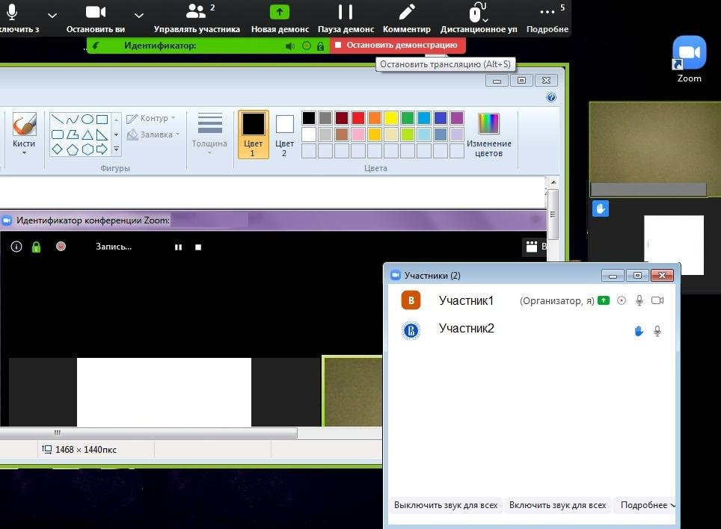  
*Рисунок 23: «Остановить демонстрацию»*

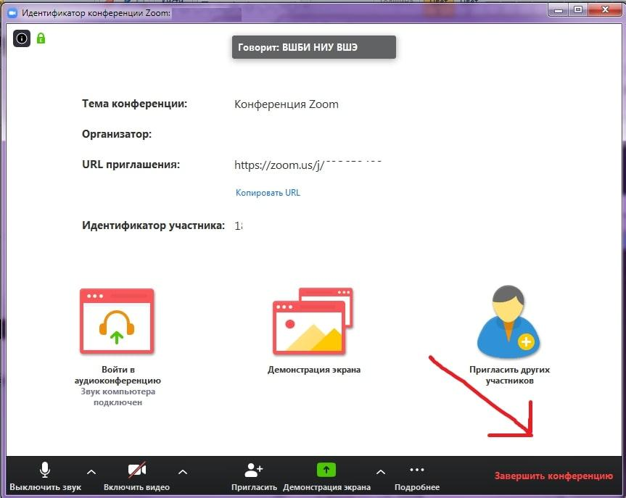  
  
*Рисунок 24: «Завершить конференцию»*

21. В следующем окне нажмите **«Завершить конференцию для всех»**, чтобы выйти вместе со всеми слушателями (рекомендовано) или **«Выйти из конференции»**, чтобы выйти самостоятельно, в этом случае каждый слушатель завершит свой сеанс сам (рисунок 25).

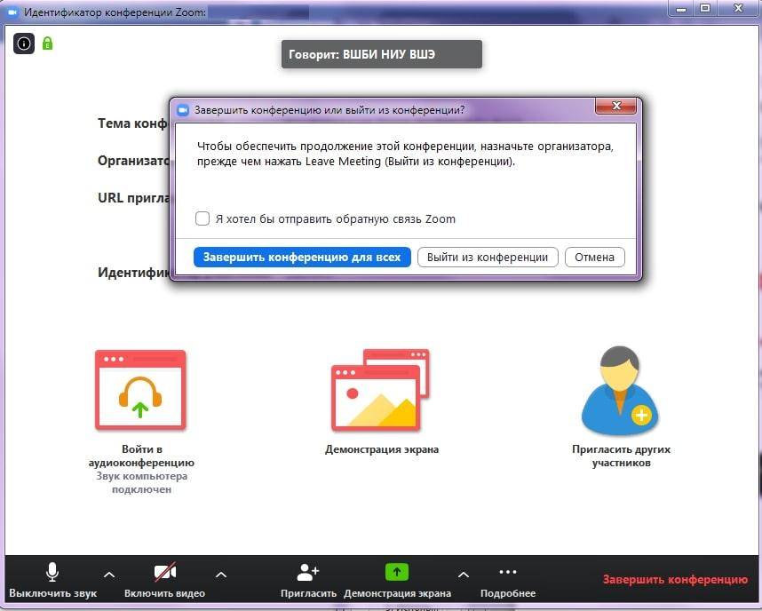  
  
*Рисунок 25: Выход из конференции*

22. Если в настройках конференции был выбран пункт автоматической записи **«Локально»** (на ПК), перед вами появится окно **«Converting»**. Дождитесь окончания процесса сохранения записи (рисунок 26), не закрывайте программу до окончания процесса.  
  
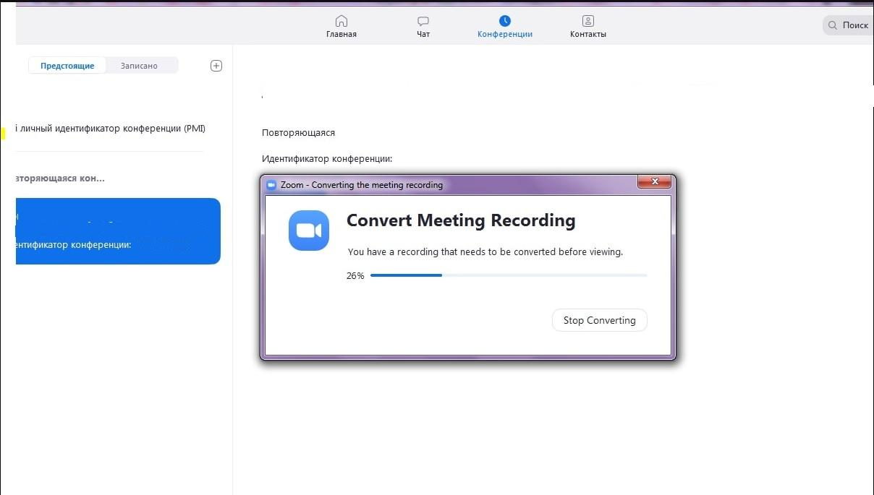  
*Рисунок 26: Сохранение записи лекции*

23. Перейдите в окно **«Конференции»**, **«Записано»** (рисунок 27). Нажмите кнопку **«Преобразовать»**, дождитесь окончания процесса. Нажмите кнопку **«Открыть»**, в папке лежат файлы с записью лекции.  
  
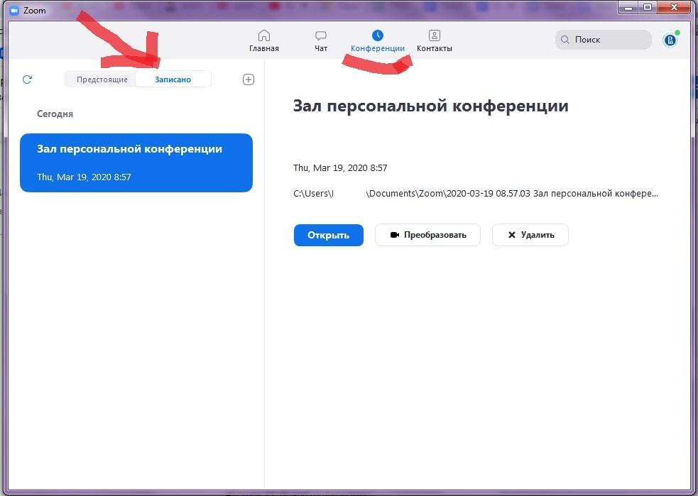  
*Рисунок 27: Запись лекции*

24. Нажмите на иконку наверху, с правой стороны экрана. Выберите пункт **«Выход»** (рисунок 28). На этом все, вы провели вашу первую (или уже не первую ☺ ) лекцию, поздравляем!

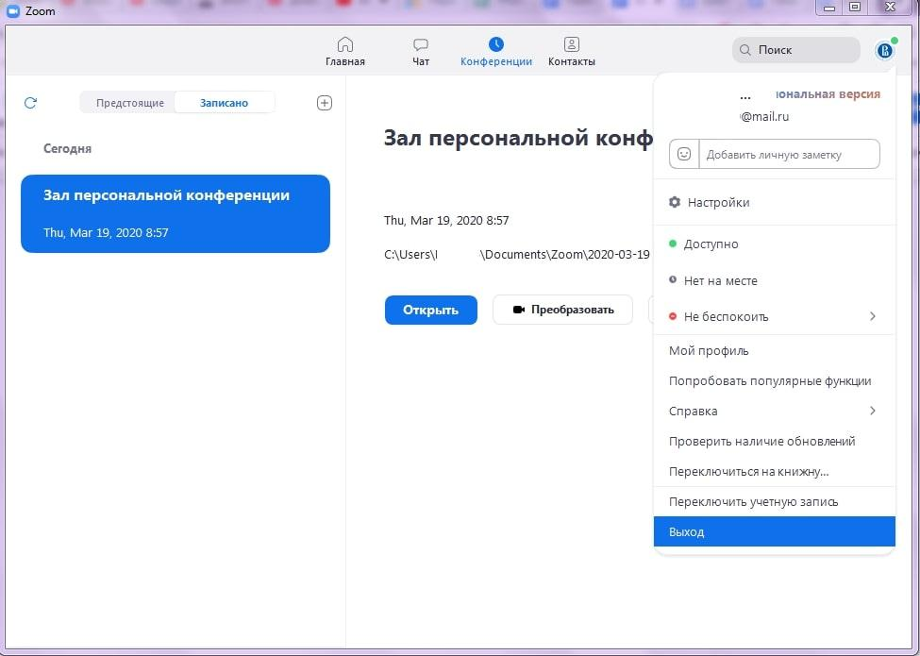

*Рисунок 28: Выход из программы*

Материал взят с сайта <https://hsbi.hse.ru/articles/zoom-dlya-prepodavateley/>

Дополнительный материал на сайтах <https://zoom-us.ru/zoom-konferenciya/> и <https://itpen.ru/kak-sozdat-konferentsiyu-v-zoom-instruktsii-pk-i-telefona/>

# Как провести онлайн урок в Zoom, работа с учениками, форматы конференции - <https://itduo.ru/kak-provesti-onlajn-urok-v-zoom-rabota-s-uchenikami/>